DRU, 26. 3. 2020
PRAZGODOVINA – Prazgodovina na ozemlju današnje Slovenije
UČB, str. 83
- Ali ti je uspelo odgovoriti na vsa vprašanja o življenju prvih ljudi? Na kateri dve obdobji že delimo prazgodovino?
Za uvod si poglej filmček.
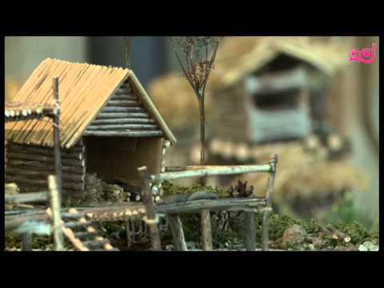

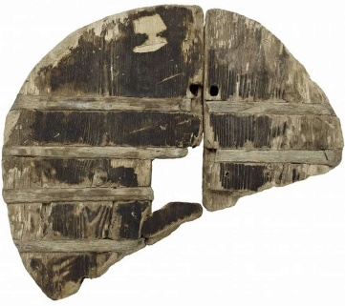
Morda prepoznaš predmete na spodnjih fotografijah?
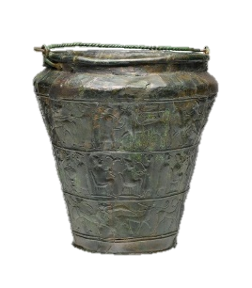
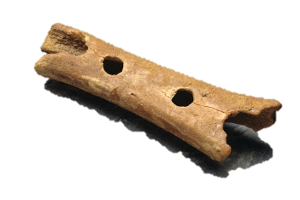

_____________________ ______________________ __________________

Predmete poskusi imenovati, opiši jih (predvsem material, uporabnost). Pomagaj si z učbenikom, str. 83.
- Še več podatkov o življenju koliščarjev najdemo tudi na spletni strani http://www.ljubljanskobarje.si/unesco-na-ljubljanskem-barju/prazgodovinske-barjanske-naselbine

- Reši še nalogo (Najpomembnejše prazgodovinske najdbe na Slovenskem poveži z najdišči), ki jo najdeš v interaktivnem gradivu na www.radovednih-pet.si.
Oglej si še videoposnetek (Prazgodovina na slovenskih tleh), ki ga lahko najdeš v interaktivnem gradivu na https://www.radovednih-pet.si/vsebine/rp5-dru-sdz-osn/#

Zdaj pa naredi še zapis v zvezek, da ponoviš znanje, ki si ga pridobil/a. Odgovarjaj v celih povedih, tako ti ni potrebno prepisovati vprašanj.
Zapis v zvezek
Prazgodovina na ozemlju današnje Slovenije

Kje in kako so živeli koliščarji?

Kje je bilo najdeno najstarejše glasbilo? Opiši ga.
Kako so živeli neandertalci?
Kje si lahko ogledaš koščeno piščal?
Kje so živeli koliščarji? Zakaj ravno tam?
Opiši njihovo hišo.
Katero kovino so poznali?
Kaj so našli arheologi na Ljubljanskem barju leta 2002?
Najdbo opiši.
Opiši situlo z Vač.
Zakaj so jo uporabljali?
Kateri predmet ti je najbolj všeč? Zakaj?

